Pressemeldung Nr. 05

KW 35/2016

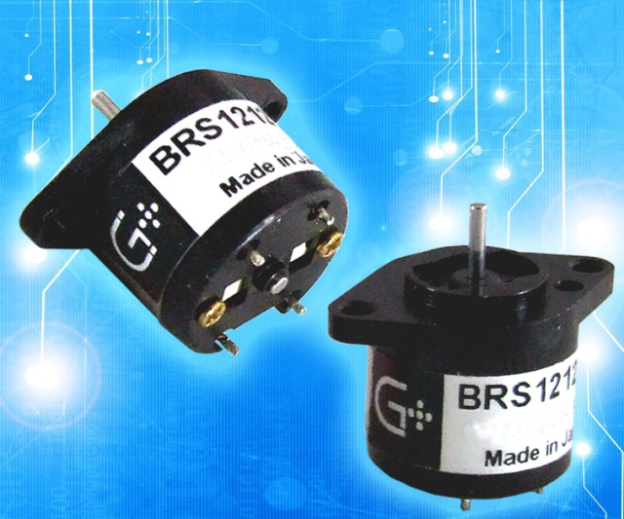

Kleine bistabile Drehmagnete bewegen Filter und Shutter kostengünstig

München, September 2016 – Geeplus hat in die Fertigung von Werkzeugen für die kleinen bistabilen Drehmagnete BRS1212 investiert und kann jetzt Kosteneinsparungen von bis zu 50% realisieren. Damit reagiert Geeplus auf die Marktanforderung nach kleinen bistabilen Aktuatoren in kleinen Anzeigen, Filtern oder Shuttern, für die bisher am Markt keine geeignete Lösung zur Verfügung stand. Der Vertrieb für Geeplus wird von der Münchner Firma MACCON Antriebskomponenten GmbH wahrgenommen.

Der BRS1212 hat seine Leistungsfähigkeit bereits in diversen Anwendungen vor allem in der optischen Industrie und in Laseranwendungen unter Beweis gestellt. Mit nur 12mm Durchmesser und einem integrierten Endanschlag eignet sich der BRS1212 mit einer kundenseitig montierten Blende hervorragend für Shutter-Anwendungen, z.B. zur Unterbrechung von Laserstrahlen, Infrarotlicht oder anderen Formen von Lichtwellen. Solche Anwendungen finden sich hauptsächlich in bildgebenden Systemen oder in Analysegeräten, die typischerweise Blendendurchmesser von einigen mm bis zu 1 cm fordern.

Der BRS wird durch einen kurzen Stromimpuls mit nur 0,25 W oder weniger von einer Endposition zur anderen geschaltet und erreicht Schaltzeiten von weniger als 10 ms. In den Endlagen hält der bistabile Drehmagnet durch den Permanentmagneten, d.h. dafür wird keine Energie aus der Batterie oder dem Netzteil benötigt. Durch die kurzen Schaltimpulse wird nur wenig Energie verbraucht, was zum einen dazu führt, dass die BRS1212 in batteriebetriebenen Systemen eingesetzt werden können. Zum anderen ist die Erwärmung durch den bistabilen Drehmagneten gering, so dass dieser auch in der Nähe von temperaturempfindlichen Sensoren oder Medien eingesetzt werden kann.

Neben Anwendungen in Infrarot- und Überwachungskameras, medizinischen und wissenschaftlichen Geräten, Lasergeräten, Lichtwellenverteilern, etc., können diese kleinen bistabilen Drehmagnete auch in kleinen Anzeigeeinheiten und anderen Anwendungen eingesetzt werden.

Geeplus bietet neben dieser Standardausführung auch gerne kundenspezifische Versionen oder Neuentwicklungen, z.B. in anderen Baugrößen, an. Weitere Baugrößen bistabiler Drehmagnete mit konventionellen Fertigungsmethoden und auch einfach wirkende Drehmagnete und lineare Aktuatoren runden das Produktspektrum ab. Sonderlösungen für extrem schnelle Shutter können auch auf Voice Coil Technologie angeboten werden.

Die aktuelle Presseinformation und das Pressebild der Firma MACCON GmbH finden Sie ebenfalls zum Download unter: www.maccon.de

Wir freuen uns über eine entsprechende Veröffentlichung in einer Ihrer nächsten Ausgaben (Print/Online/Newsletter). Gerne stehen wir Ihnen für Rückfragen sowie für weitere Beiträge zur Verfügung.

Verfasser der Pressemitteilung
Volker Löffler
Email: v.loeffler@maccon.de

Presse Kontakt
MACCON GmbH Technische Presseagentur
Paul Cullen Frau Suna Akman-Richter
Telefon: +49-89-651220-20 Telefon: +49-8104-6289040
Fax +49-89-655217 E-Mail: suna@akmanrichter.de
Email: Internet: www.akmanrichter.com

Über MACCON GmbH:

MACCON ist ein technisch führender Anbieter von anspruchsvollen elektrischen Antriebslösungen in der Leistungsklasse 1W bis über 100kW. Seit Firmengründung im Jahre 1982 sind wir international tätig. Unsere Standardprodukte wie Motoren, Controller und Sensoren decken die meisten antriebstechnischen Aufgaben ab. Wir ergänzen dieses umfassende Angebot an Standardprodukten mit eigenen Entwicklungen, gestützt durch CAE-Software-Tools. Damit können wir kundenspezifische Antriebsprodukte entwickeln und fertigen. Wir arbeiten eng mit unseren Kunden auf „Engineer to Engineer“-Ebene, um die technisch und wirtschaftlich beste Lösung für jede neue Antriebsaufgabe zu realisieren.

